NUMERISATION DE LA MUSIQUE

Philippe Lucaud, Pr. de Mathématiques, Lycée Audiberti Antibes, document pour classes de 2nd.

- Introduction
Ecouter de la musique autrement qu’en concert, signifie que l’on stocke cette musique sur un support. Avant ce support était analogique (Disques microsillons, Cassettes audio...). Avec l’essor de l’informatique, ce support est devenu numérique (CD audio, Fichier numérique...). Les avantages sont multiples, et l’on peut citer par exemple le stockage pratique, la reproduction facilitée, le moindre encombrement des appareils d’écoute et le transfert de musique par Internet.
Le son qui est une vibration de l’air peut être représenté sous la forme d’une courbe mathématique indiquant l’intensité en fonction du temps. Le signal doit être numérisé pour pouvoir être utilisé sur un ordinateur. On échantillonne alors ce son, c'est-à-dire qu’à chaque top donné par une horloge (selon une fréquence que l’on aura définie), on mesure la valeur du signal analogique et on lui attribue une valeur numérique. On retiendra donc qu’un signal analogique est
continu, alors qu’un signal échantillonné est discret (discontinu).

- Quelques chiffres...
L’arrivée du CD sur le marché dans les années 80, a précipité le basculement vers le format numérique. Voici ses caractéristiques principales :
- le son est stéréophonique
- La fréquence d’échantillonnage est de 44.1 kHz (kilo Hertz)
- Le codage se fait sur 16 bits

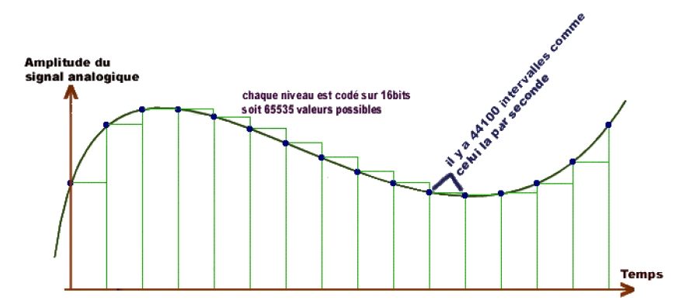
(CeFIS – FUNDP)

Pour coder un morceau d’une minute, le fichier devra peser :
1min × 60s × 44100Hz × 16bits × 2 voies = 84 672 000 bits = 10 584 000 octets = 10,6 Mo

Un octet est un ensemble de 8 bits
1Ko = 1000 octets, 1 Mo = 1000 Ko

Un CD audio peut contenir jusqu’à 700 Mo. Quelle est la durée maximale de musique que l’on peut graver sur ce CD ?...................................................................................................................................
Voilà pourquoi les CD contiennent plus de musique que les disques vinyles !
- Le format mp3
Les fichiers audio sont de gros fichiers. Or avec le développement d’Internet et de ses usages, la musique doit pouvoir circuler sur la toile (téléchargement, écoute en streaming) et doit pouvoir être stockée sur des supports dont on souhaite qu’ils soient les plus réduits possibles. Avec une connexion à 512Kbits/s, un fichier d’une minute est transmis en 165s c'est-à-dire 2min 45s. La qualité sonore est bonne mais le temps de téléchargement sera jugé trop long (un morceau dure rarement 1 minute).
L’institut Allemand Fraunhofer a développé à la fin des années 80 la possibilité de compresser les fichiers et donc de réduire la taille pour le stockage et le temps de transfert. Plusieurs formats sont utilisés dont le MP3, le WMA, le OGG. Le principe de la compression audio est d’éliminer tout ce que l’oreille ne peut pas entendre. En effet lors de l’écoute d’un morceau de musique, une tonalité puissante située dans une bande peut cacher une autre tonalité moins puissante située dans la même bande. On pourra donc éliminer cette dernière sans dénaturer le message sonore et ainsi rendre le fichier moins volumineux. On joue donc à la fois sur le signal et sa qualité mais aussi sur la perception qu’a l’oreille de ce signal. Cette perception n’est pas seulement auditive mais peut être psychologique. En effet, notre cerveau trie les informations qui lui arrivent en fonction de ce qu’il reconnaît, de ce qu’il a en mémoire pour pouvoir faire des comparaisons, de ce qui lui plait ...
Plus on compressera le fichier audio et plus le son sera mauvais (musique sourde, bruits parasites...). Un débit de donnée de 128Kbits/s donne un taux de compression de 10 (le fichier est 10 fois moins lourd que le fichier source). Pour 192Kbits/s le taux de compression est de 7, et le signal est considéré comme assez fidèle à l’original.
Pour tester les différents taux de compression et la qualité du son obtenu, la chanson « Tom’s diner » de Suzanne Vega a été utilisée. En effet sa simplicité et les arrangements qui constituent son architecture sonore permettent assez facilement à l’oreille de faire des comparaisons pertinentes.
On retiendra donc que le mp3 est un format de fichier au même titre que le doc, le pdf et non le lecteur avec lequel on lit ce fichier, même si dans le langage courant on fait souvent cette confusion.

- Quelques activités...
    - Sur Youtube, choisissez une vidéo. Ouvrez le logiciel « Audacity », et cliquez sur le bouton rouge (Enregistrement). Faites défiler la vidéo, vous verrez apparaître alors la bande son sous une forme graphique que l’on pourra alors traiter visuellement !
    - Sur trois sites différents (Amazon, Fnac, Deezer), écoutez le même morceau au format mp3 ou en streaming et comparez la qualité sonore à l’original (support CD par exemple)…
    - A l’aide du logiciel « Windows Media Player », vous allez mettre un fichier audio au format mp3 en utilisant trois paramètres différents : 128Kbits/s, 192Kbits/s et 256Kbits/s (Outils, Options, Extraire de la musique, Format mp3, faire bouger le curseur...)
Comparez les tailles de ces fichiers ainsi que les qualités d’écoute correspondantes aux différents formats.
- Pour aller plus loin
Wikipedia : L’échantillonnage (Signal)
La psychoacoustique
La compression de données, Le Format MP3
Encyclopédie Universalis en ligne : http://correlyce.regionpaca.fr/correlyce/public.html
(L’identifiant et le mot de passe sont les mêmes que ceux du réseau du Lycée, on cherche ensuite dans « Mes Titres »)

